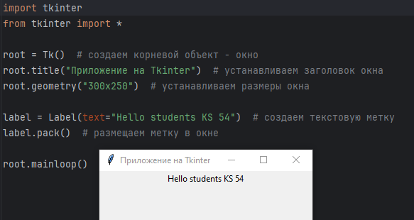

Этот код нам позволяет вывести определённое значение в окне приложения

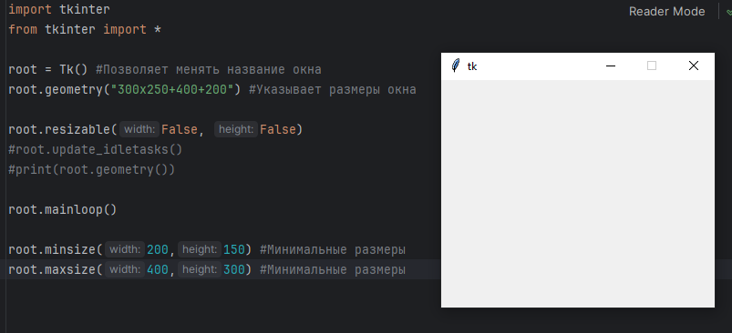

Все объяснения написаны в коде

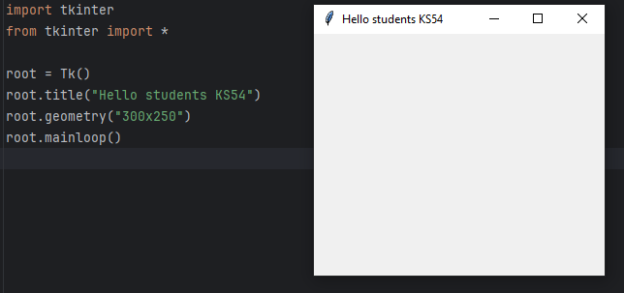

Здесь указывается размер окна при запуске и его заголовок

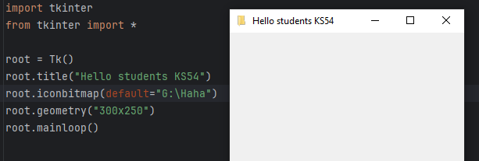

Здесь мы изменили иконку окна

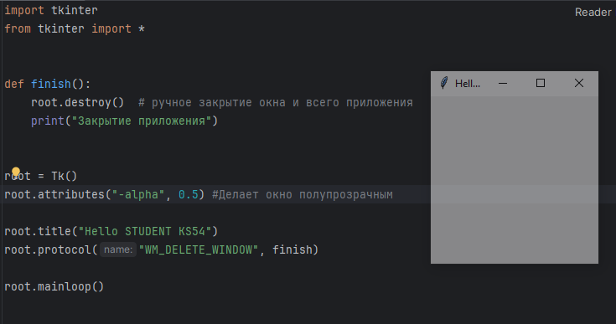

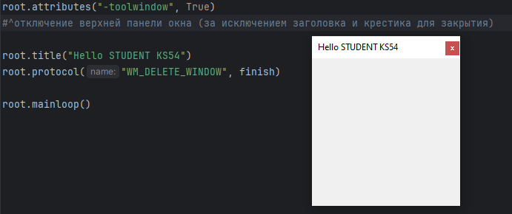

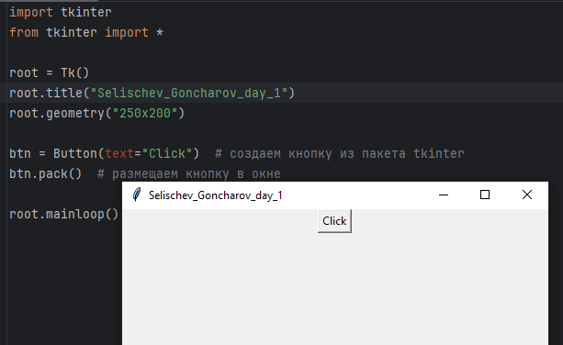

Сделали кнопку и разместили её в окне с помощью пакета tkinter

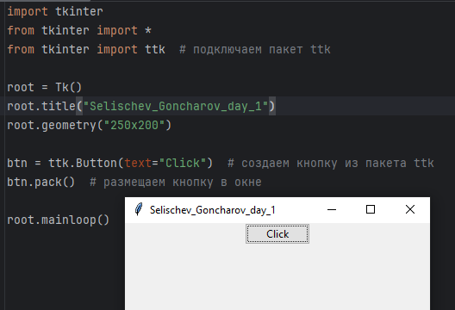

Сделали кнопку с помощью другого пакета(ttk)

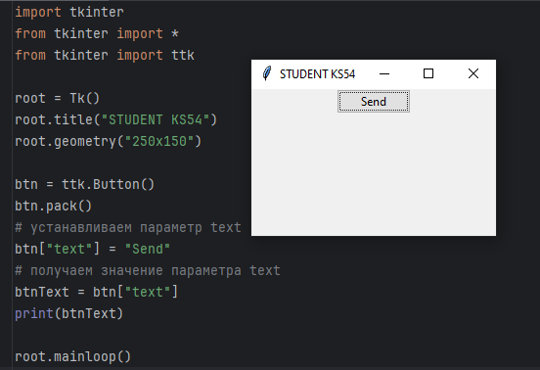

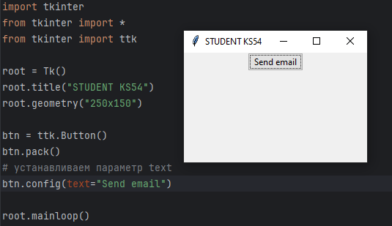

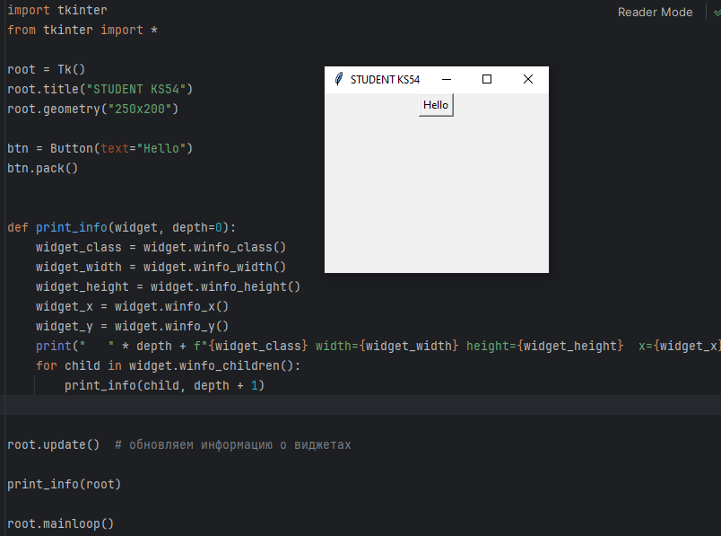

Получаем информацию о всех виджетах в окне

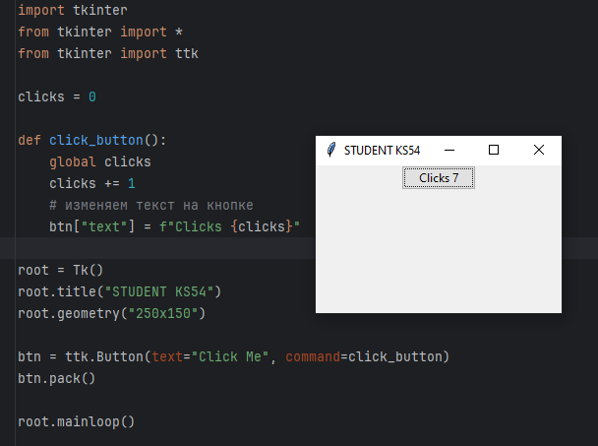

Здесь кнопка считает сколько раз на неё нажали и отображает это

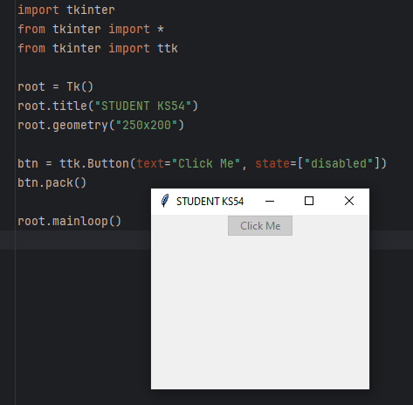

Кнопка отключена

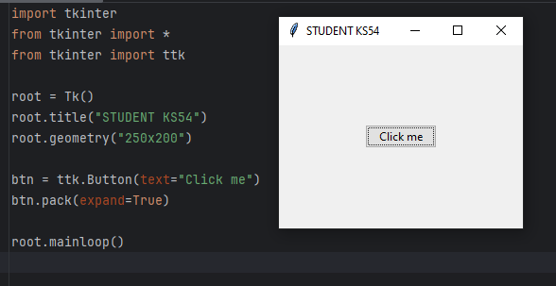

Код позволяет установить кнопку посередине окна. Не важно каких размеров окно, кнопка всегда будет располагаться по середине

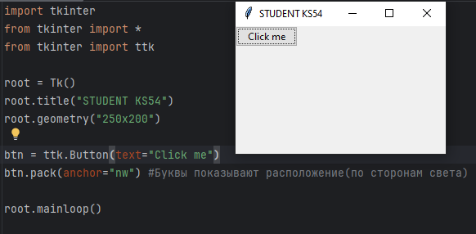

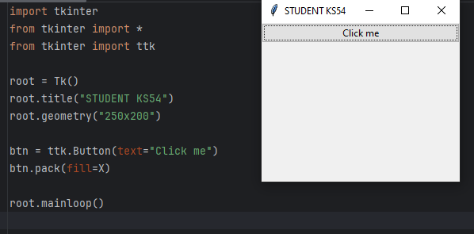

Здесь с помощью буквы Х мы растянули кнопку по оси Х (горизотали)

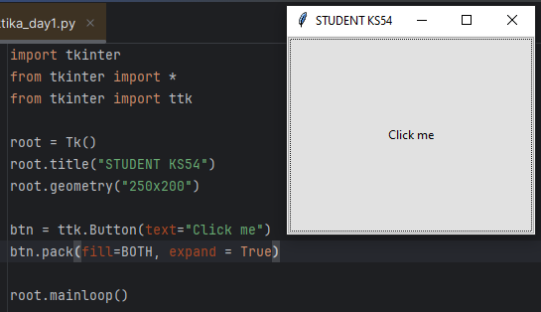

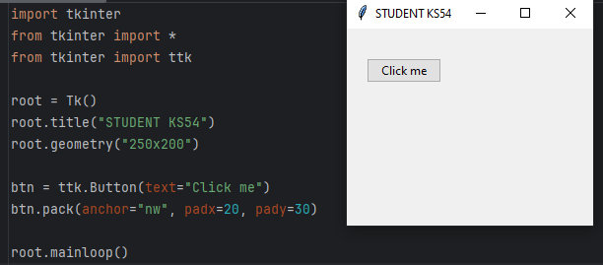

Здесь мы указали отступы для кнопки

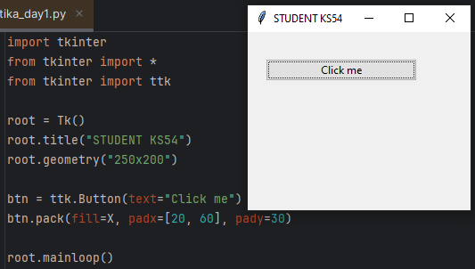

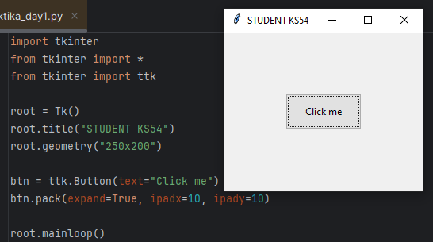

Параметры ipadx и ipady позволяют указать отступы содержимого виджета от границ виджета по горизонтали и вертикали соответственно

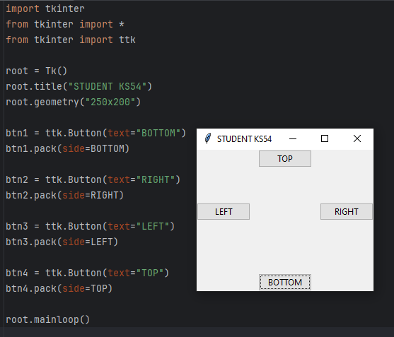

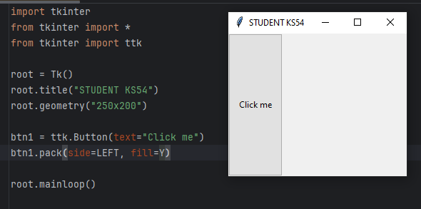

Растянули кнопку по вертикали с левой стороны

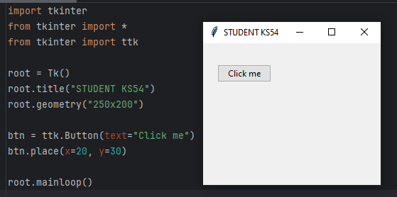

Установили расположение

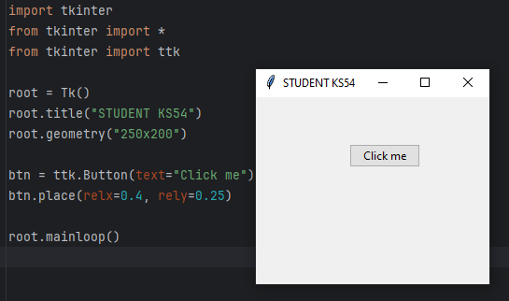

Параметры relx и rely также позволяют сместить виджет, но в качестве значения используется число float в промежутке между 0.0 и 1.0, которое указывает на долю от высоты и ширины родительского контейнера

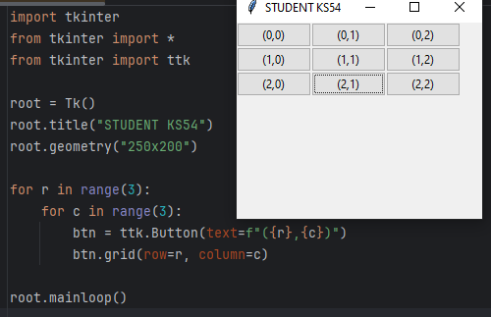

Здесь в цикле создается девять кнопок, каждая из которых помещается в свою ячейку. В итоге у нас получится следующий грид

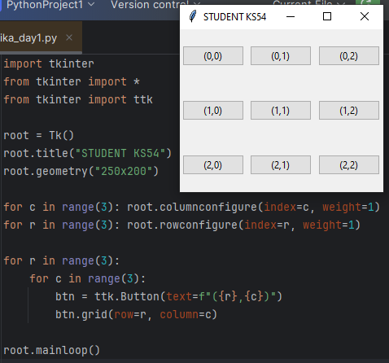

Изменили код и добавили конфигурацию строк и столбцов

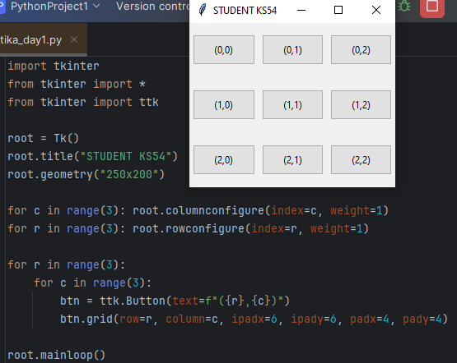ъ

В данном случае внешние отсуты равны 4 единиц, а внутренние - 6 единицам

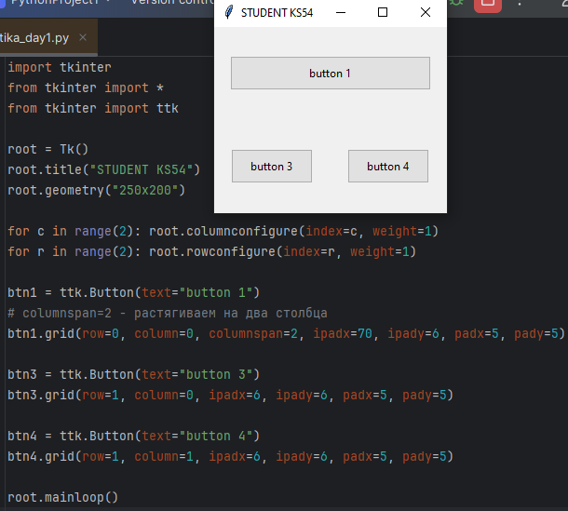

Растяжение кнопки на два столбца

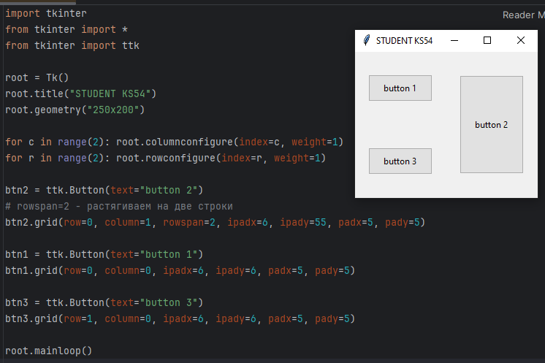

Растяжение кнопки на две строки

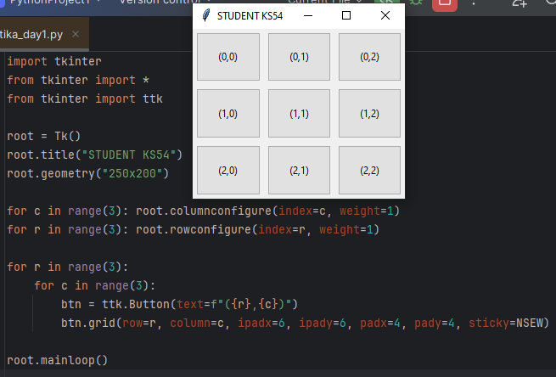

Растяжение виджета по всему пространству ячейки

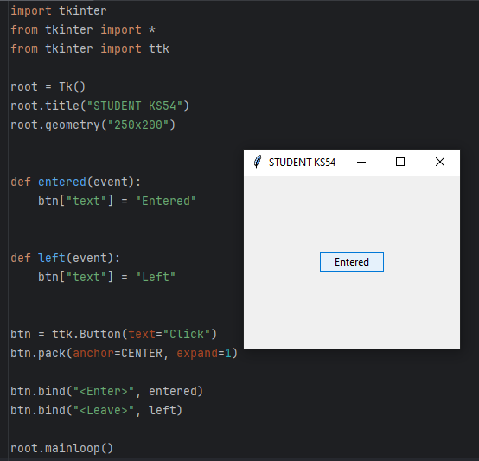 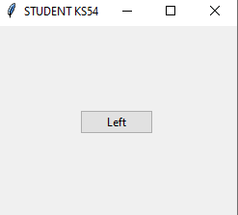

Фокус с кнопкой

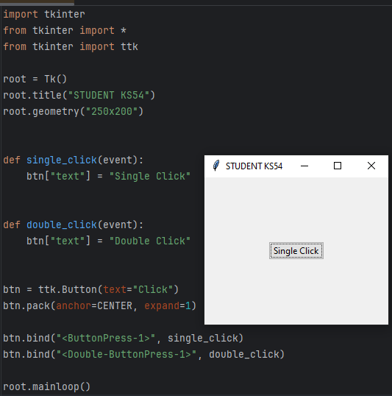

Здесь в шаблоне "<ButtonPress-1>" ButtonPress - название события - нажатие кнопки мыши, а "1" указывает на конкретную кнопку - левую кнопку мыши (например, 3 - представляет правую кнопку)

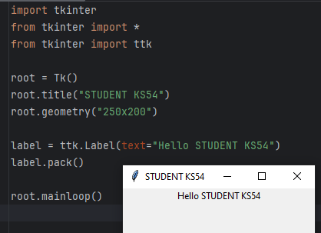

Просто выведем текст

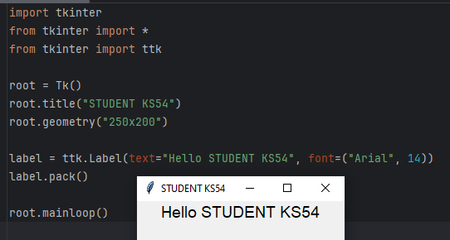

Выведем текст другого формата

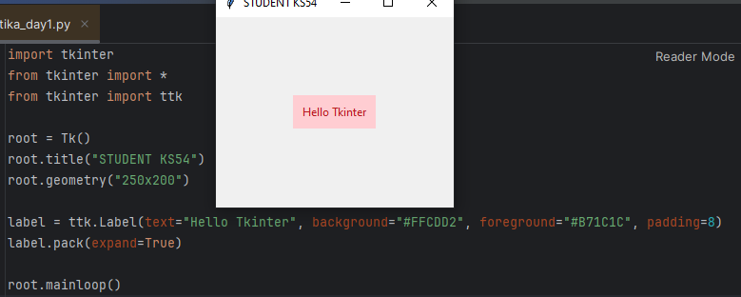

Стилизация кнопки

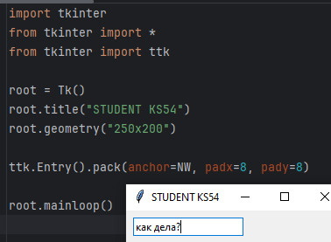

Здесь мы сделали текстовое поле для ввода

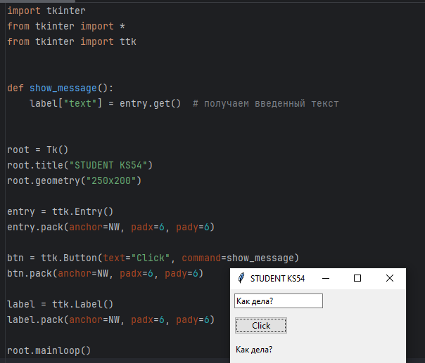

Ввели текст и вывели его по кнопке

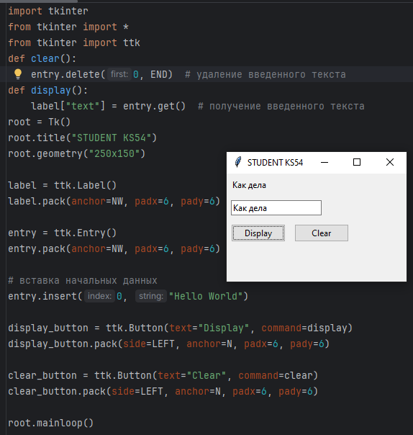

Здесь мы реализовали ввод текста, вывод написанного текста на экран и очистка поля ввода

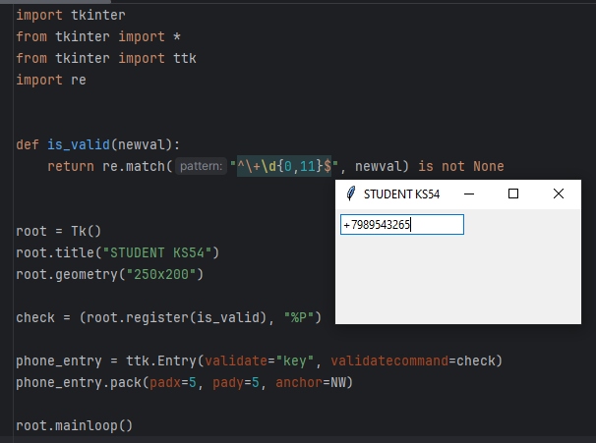

Здесь реализован ввод номера телефона

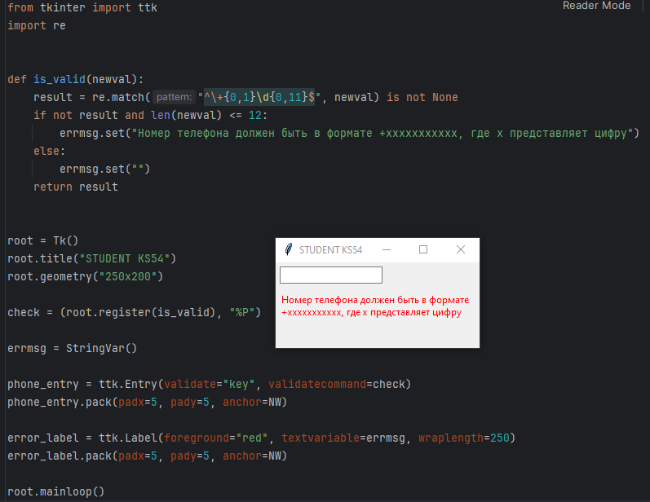

Если мы начинаем пытаться вводить текст в это поле, нам высвечивается уведомление, которое говорит о том, что в это поле вводят только номер телефона

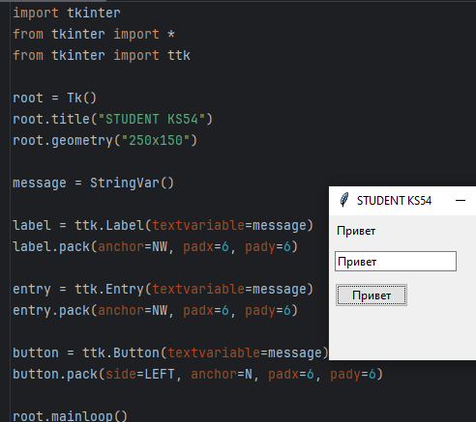

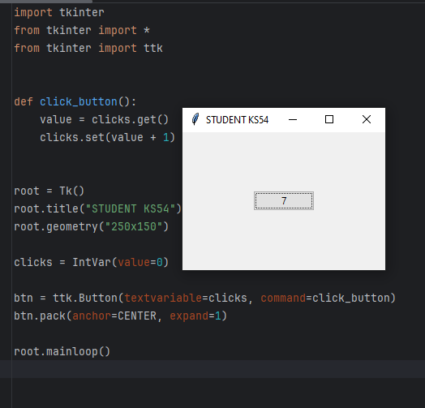

Считает, сколько раз мы нажали на кнопку

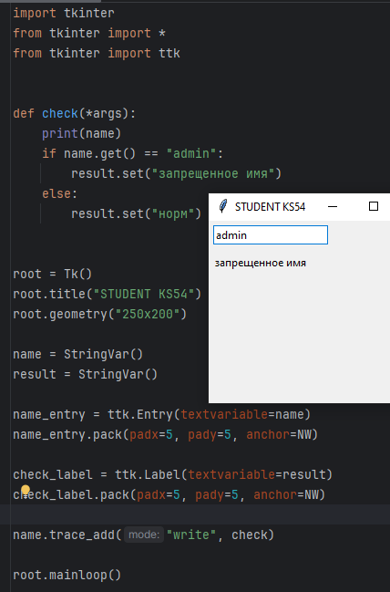

Мы можем запретить ввод того или иного слова в строку

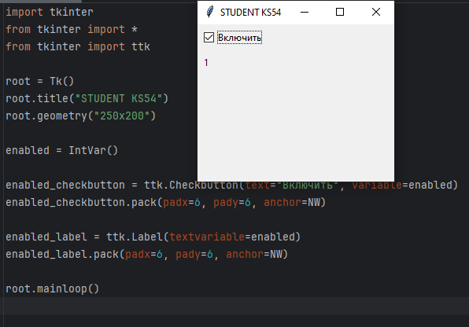

Ставя флажок, нам показывают 1. Убирая его, 0

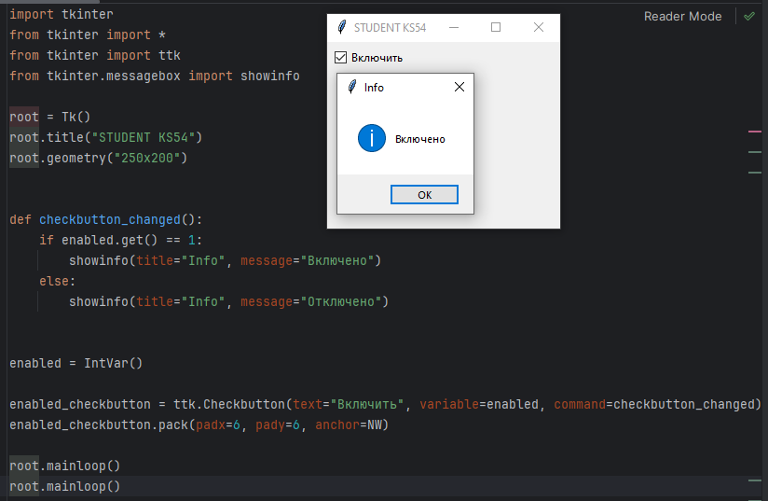

После изменении состояния флажка нам приходит уведомление о включении или выключении

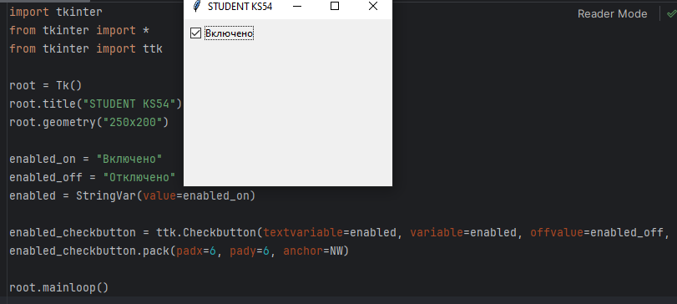 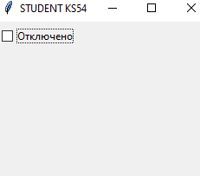

Изменение теста флажка

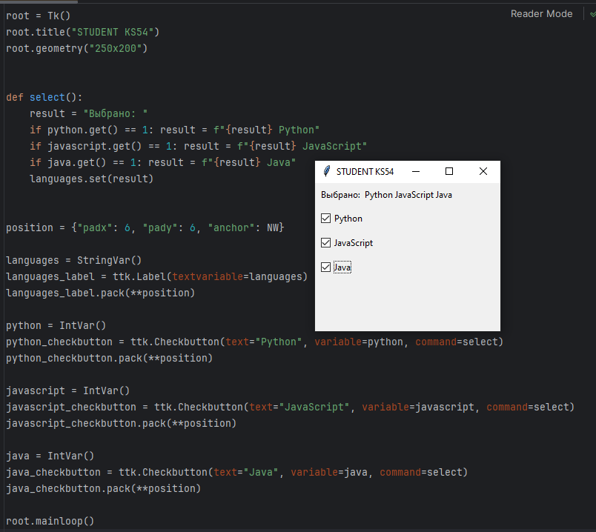

Здесь реализован выбор языков и их вывод

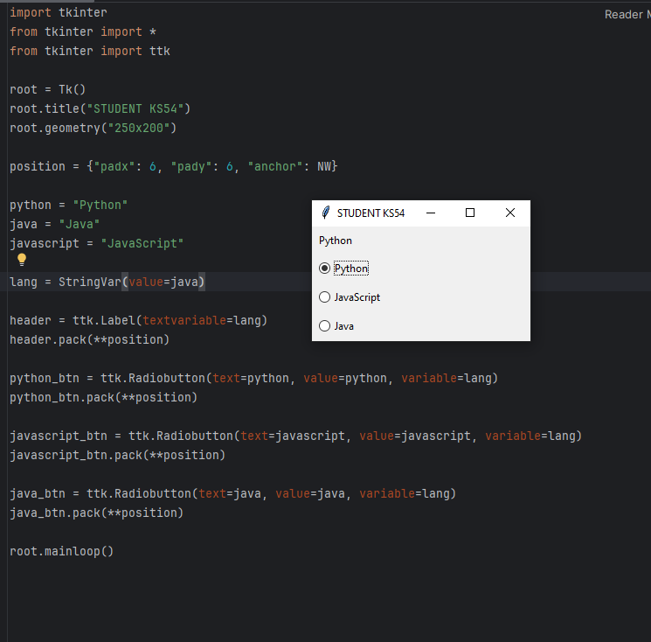

Изменение вида флажков и возможность выбора только одного языка

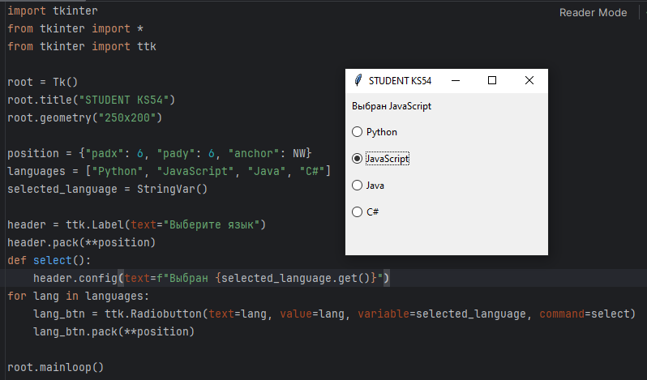

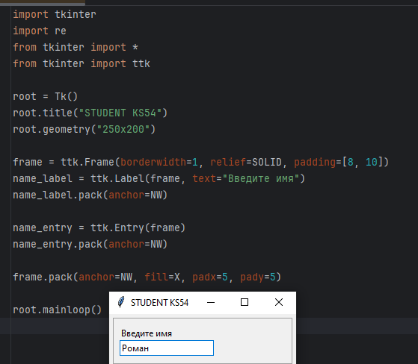

Возможность ввода имени

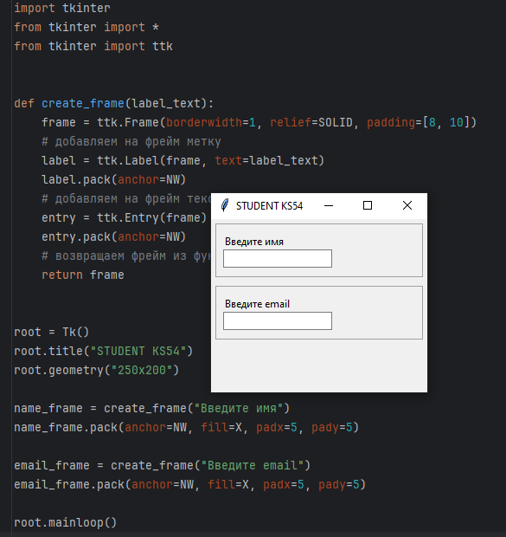

Ввод имени и своей почты

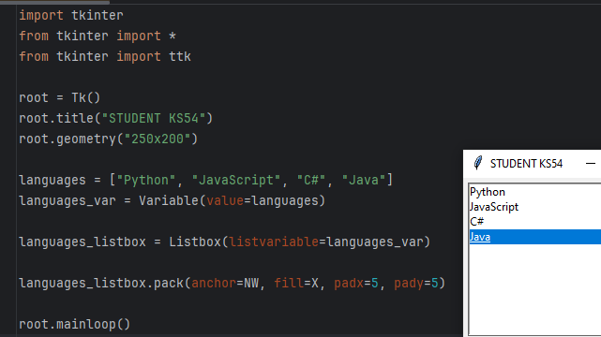

Вывод обычного списка

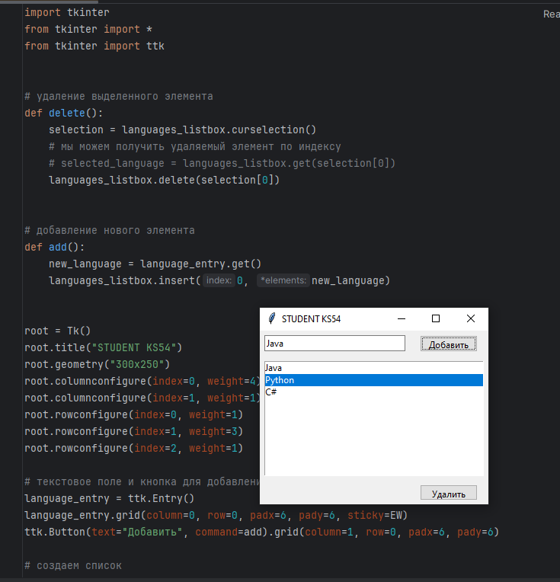

Возможность добавления данных в таблицу и удаление выбранной строки

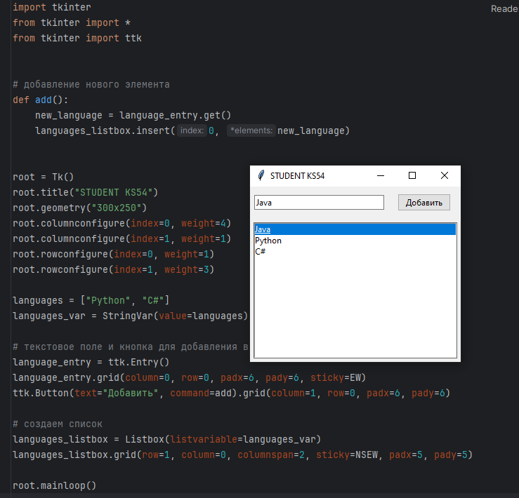

Обычное добавление в список без удаления

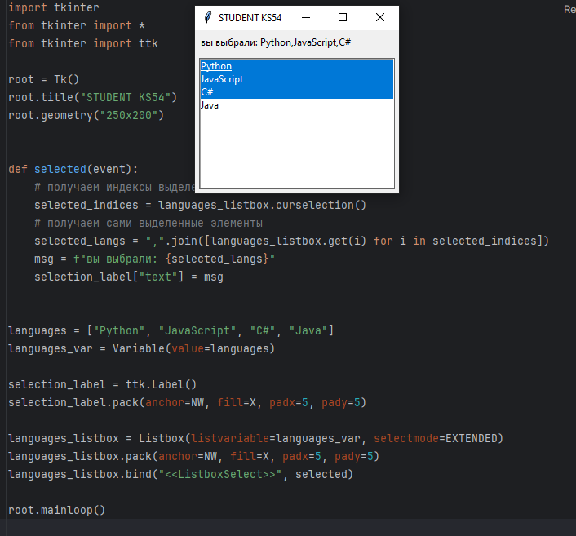

Выбор одного или нескольких строк в списке и вывод того, что вы выбрали

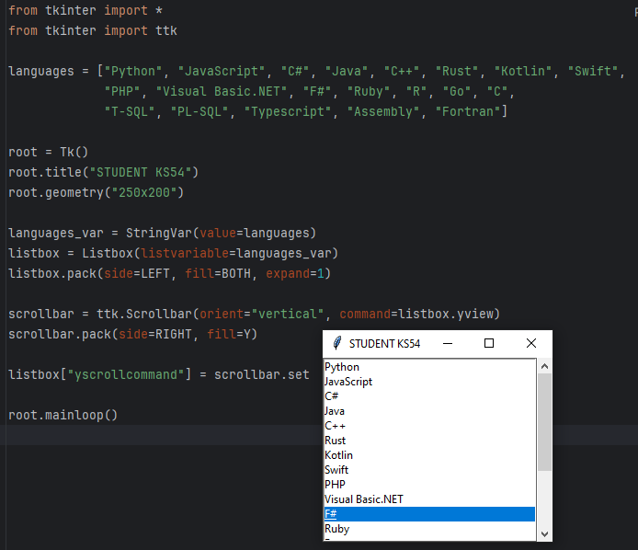

Вывод данных с возможностью проматывать их

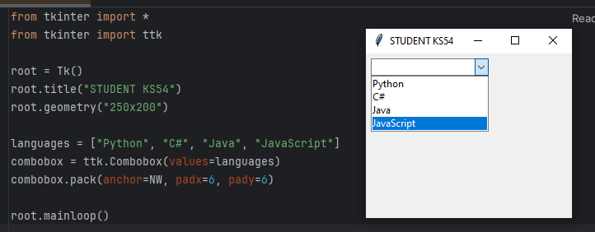

Возможность выбора из предоставленного списка

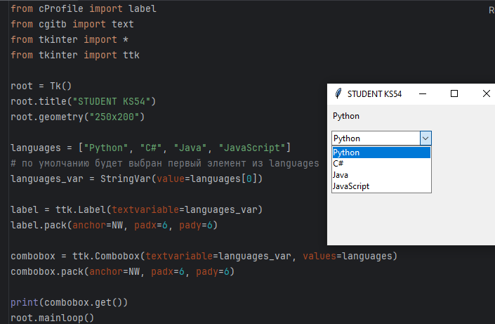

Выбор и вывод выбранного сверху

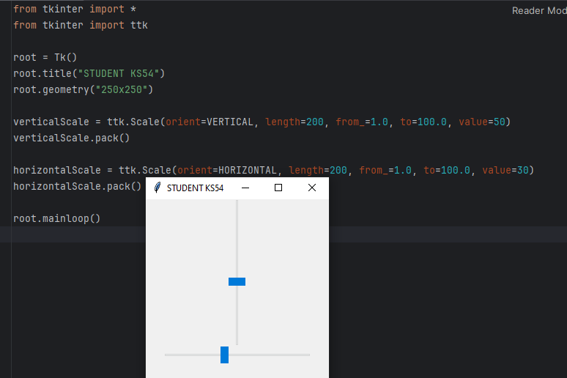

Scale в горизонтальной и вертикальной ориентации

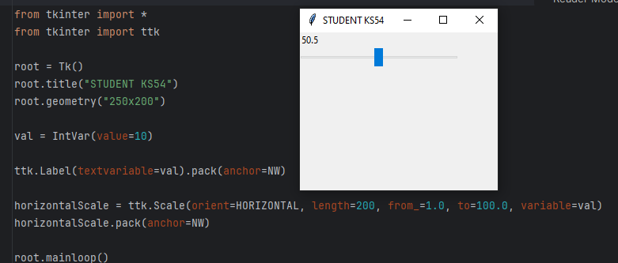

Привязка Scale к переменной

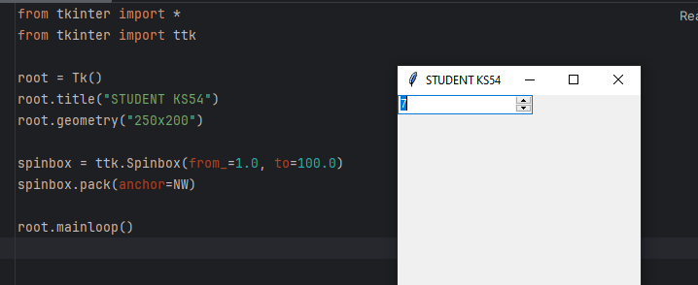

В данном случае мы можем выбрать одно из чисел от 1 до 100. При нажатии на стрелочки вверх и вниз на виджете значение виджета будет увелиличивается и уменьшаться на единицу

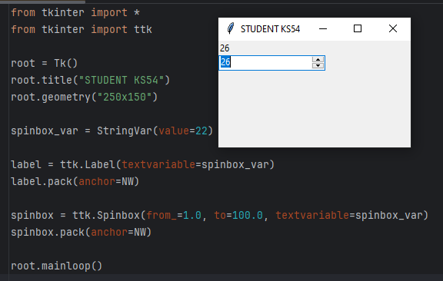

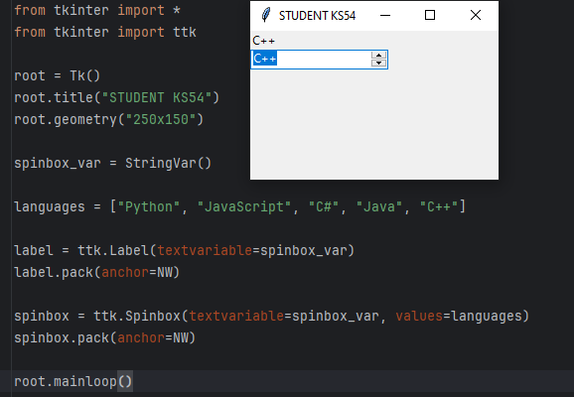

Выбор языков программирования вместо цифр

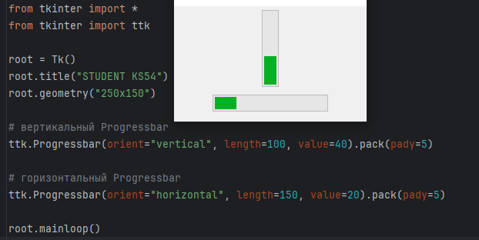

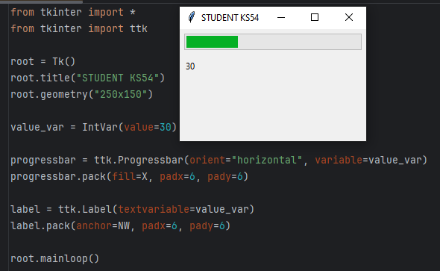

Показывает прогресс

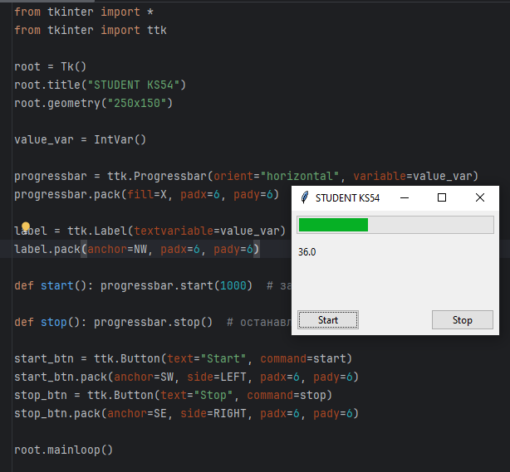

В данном случае по нажатию на кнопку start_btn запускаем перемещение индикатора - через каждые 1000 миллисекунд (1 секунду) индикатор перемещается на одно деление вперед. По нажатию на кнопку stop_btn останавливаем движение индекатора

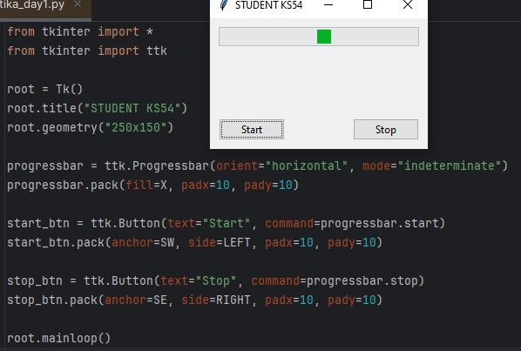

По нажатию на кнопку start_btn также запускается процесс. Когда индикатор дойдет до конца, он начинает обратное движение

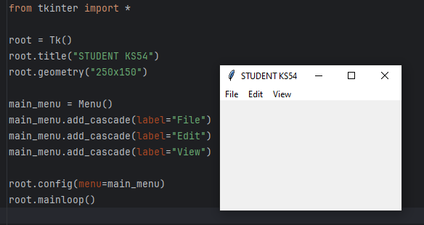

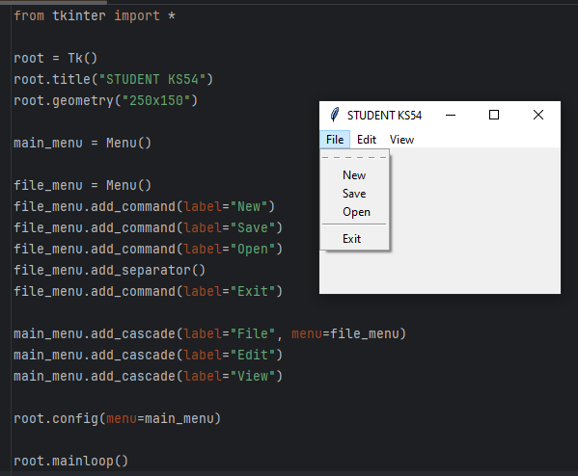

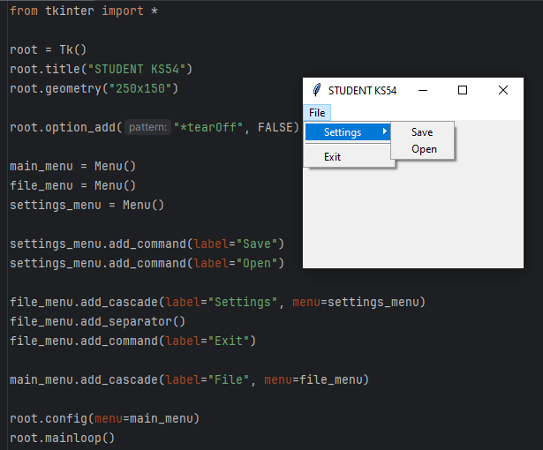

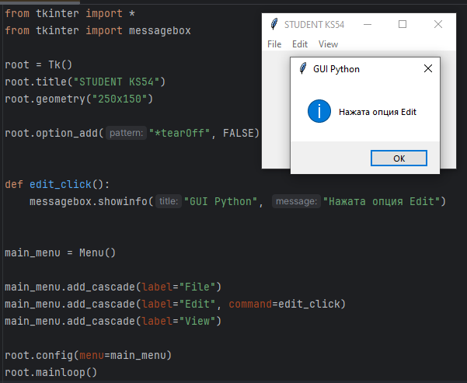

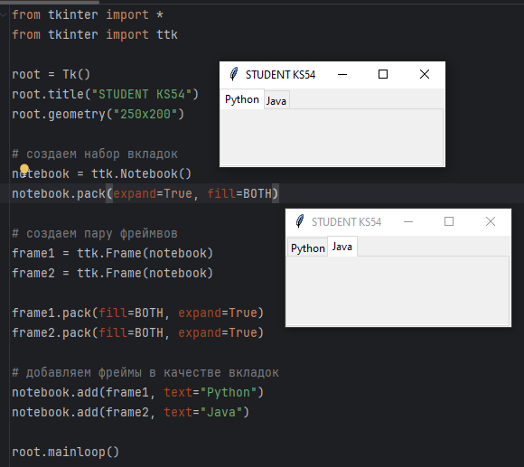

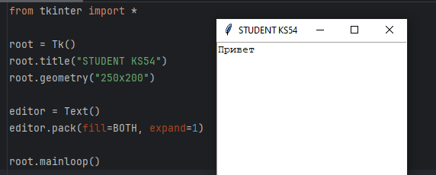

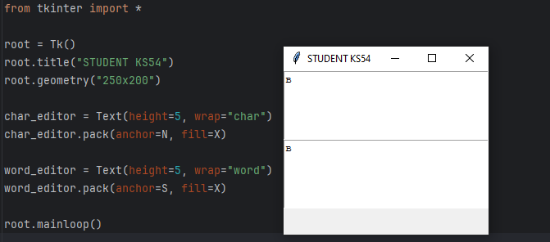

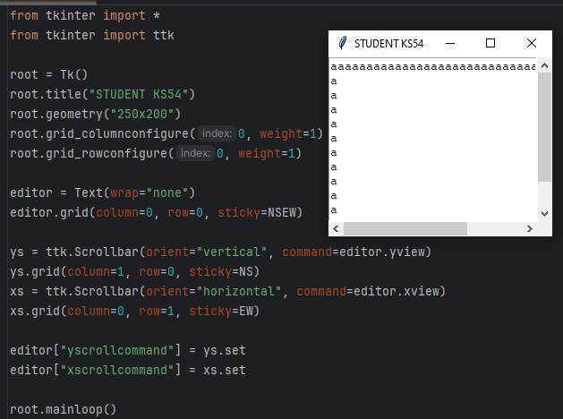

Здесь можно прокручивать текст по горизонтали и вертикали

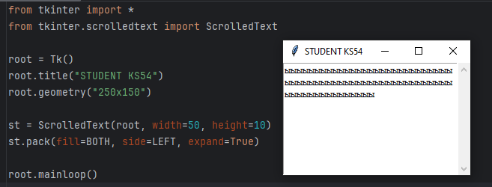

Перенос текста на строчку ниже

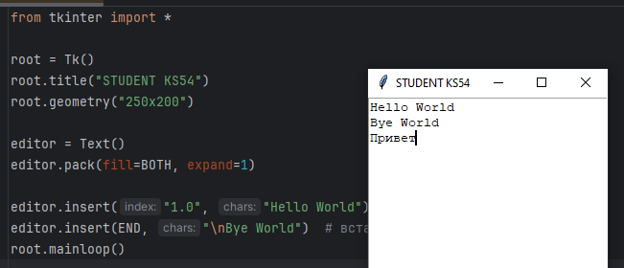

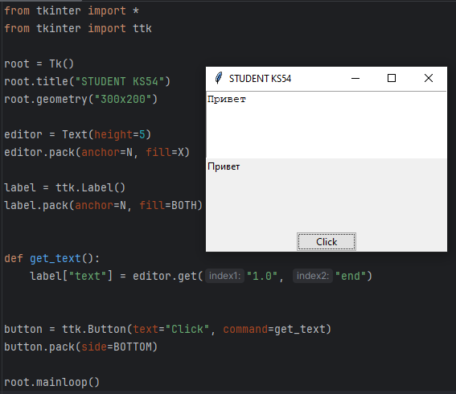

В данном случае по нажатию на кнопку срабатывает функция get_text(), которая получает текст и передается его для отображения в метку label

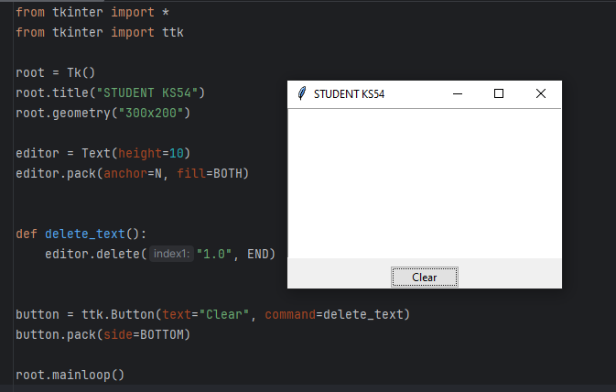

Очищает введённый текст

